**Первопесьяновская СОШ**

Приглашает учащихся от 6 до 14 лет

В летний оздоровительный лагерь с дневным пребыванием

«Солнышко» с программой

II смена: «Остров последнего героя»

с 26.06.2017 г. по 14.07.2017г.

III смена: « В здоровом теле – здоровый дух» с 24.07.2017г. по 11.08.2017г.

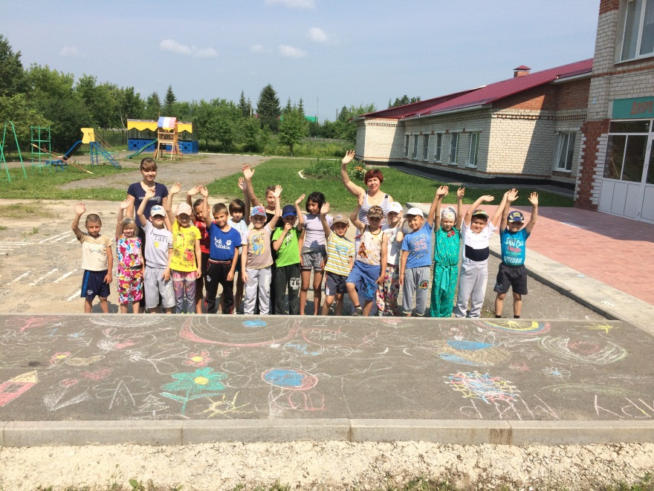

Тюменская область,

Ишимский район, п. Заозерный,

ул. Победы, 28.

Тел.: 8(34551)36194

**Участники лагеря:**

II смена:

1,3,5,6,7,8 классы

III смена:

2,4 классы

**Воспитатели лагеря**

|  |  |
| --- | --- |
| **II смена:**  Начальник лагеря: Ерохина Н.С. |  |
| 1. Земцова О.Г.; 2. Швец Н.В.; 3. Михайлова Ю.В.; 4. Бобринева Е.В.; 5. Силиверстова О.В.; 6. Мышевская Е.Ю.; |  |
| **III смена:**  Начальник лагеря: Боброва Л.Б.   1. Денисова Н.Е.; 2. Земцов В.Е. |  |
|  |  |
| D:\ФОТО\2016-2017 уч год\1 сентября 2017\IMG_5660.JPG |  |
|  |  |

Внимание! Внимание!

Мальчишки и девчонки!

А так же их родители!

В Песьяновскую школу приехать, не хотите ли?

Ждут вас развлеченья, шутки, песни, смех.

Всяким начинаниям сопутствует успех!

Всех вас приглашаем, с нетерпеньем ждем!

Мы вам обещаем, классно отдохнём!

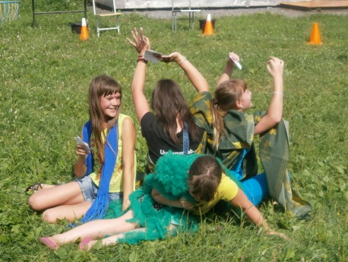

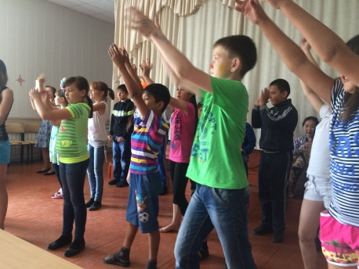

**В лагере детям предлагаем принять участие в различных конкурсах и мероприятиях.**

**«Лето. Солнце. Детство. Дружба»- вот главные темы праздников, викторин, рисунков!**



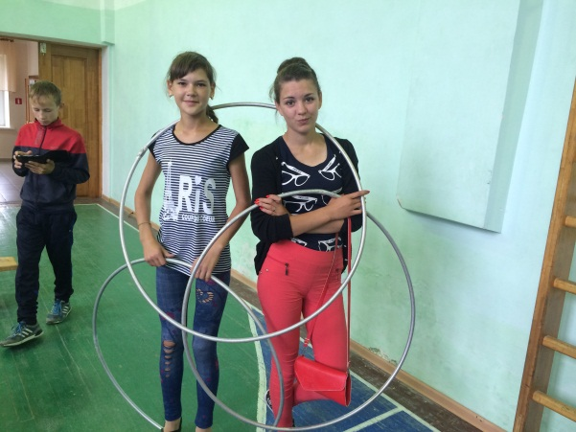**Каждый ребенок имеет возможность проявить свои таланты и способности, поучаствовать в творческих конкурсах, спортивных соревнованиях, попробовать себя в новой роли!!!!**

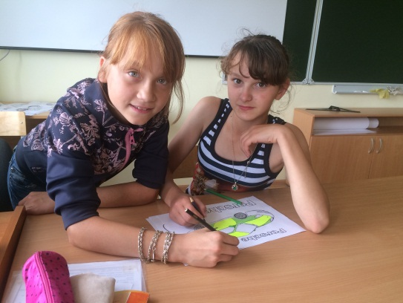

**Мини – футбол, футбол, баскетбол, волейбол, эстафеты, подвижные игры, поход в парковую зону посёлка, соревнования прыгунов на скакалке прибавят детям *силы и здоровья*, а так же *уверенности в себе, ответственности и сплочённости.***

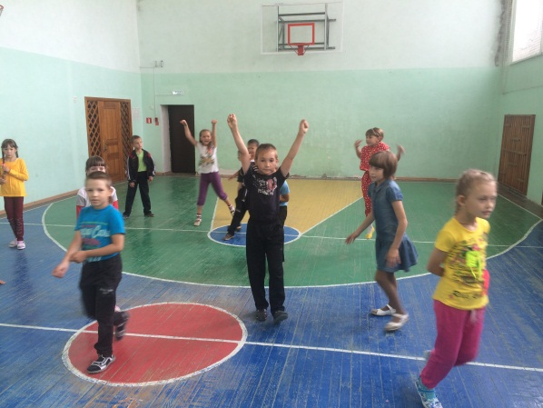

**Спасибо нашим поварам**

В нашей столовой вас ждет самый вкусный завтрак, прекрасный обед и волшебный полдник. Блюда содержат много полезных витаминов и элементов, которые необходимы для вашего роста и развития.

